传经授道，放眼未来
——医学院第三期朋辈经验分享会
2016年11月25日晚，在医学院408室里，来自2014级临床医学的许晟嵩师兄向各位学子们分享了自己的学习经验和方法，让大家学习如何在大学里做好自己的规划，提高学习效率，实现自己的理想。
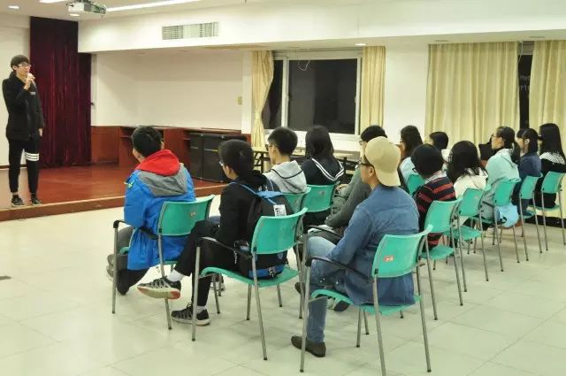
开场
进入大学校园，对于新同学来说，算是进入了一个全新的世界，很多同学在短时间内还难以适应大学学习生活的节奏，面对各种陌生、繁重的课程不知从何下手。为此，绩点过4的许晟嵩师兄就平时学习、考试复习与应试技巧三个方面向大家一一讲述。
1、平时学习——提高课堂效率
学习时间少、课时少、课程多让大多数新生感到无所适从，许晟嵩师兄说，抓住重点很重要，因此课堂上要认真听讲，循着老师的思路，特别是老师反复提到的知识点。课下可通过老师课上使用的课件回忆各个知识点老师是如何讲解的。
2、考试复习——充分利用重点
关于考前复习，师兄给了我们一种复习方法：根据重点复习。以系统解剖学为例，这门课需要背诵的内容繁多，若只是漫无目的地翻书只会造成时间的浪费，因而复习时最好先看重点，理解回忆课上内容，不懂或遗忘的再回到课本寻找答案，丰富重点。在这里，上课认真听讲的重要性再次凸显。
3、应试技巧——理清答题思路
名词解释：抓住位置、功能与意义作答，理解与背诵是硬道理；简答题：分析题目找出要点、丰富要点。
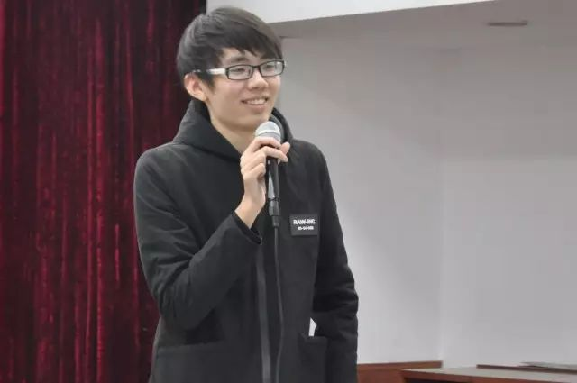
师兄分享学习方法
紧接着，许晟嵩师兄向大家介绍了医学院实验室的工作日常以及进入实验室对自身未来发展的好处。科研之路不易，在你考虑是否要进入实验室之前要想想自己能否坚持。师兄现参加医学院的挑战杯，其作品《地塞米松阻断成骨-成血管偶联诱导缺血性股骨头坏死的机制研究》一等立项，将参加校级比赛。
最后是提问环节，同学们提出问题后，许晟嵩师兄针对性地为每位同学答疑解惑。
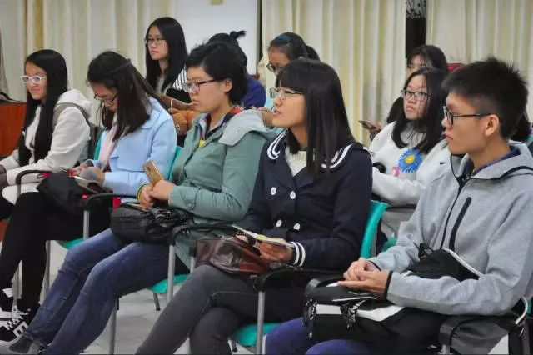
提问环节
他山之石，可以攻玉，朋辈分享，是传承的纽带，是为低年级同学照亮前方道路的灯塔，师兄的倾囊相授使同学们受益匪浅。行百里者半九十，希望大家通过借鉴师兄的经验，放眼未来，径直向着目标前行，不忘初心，最终到达成功的彼岸！
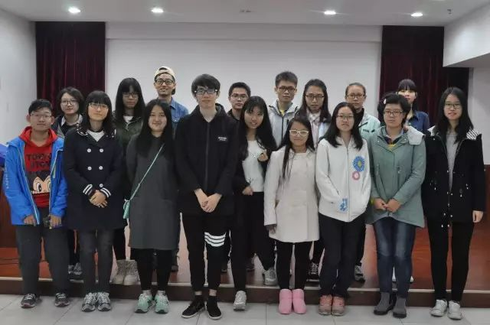
合影

